第三讲 向量组的线性相关性 作业

1. 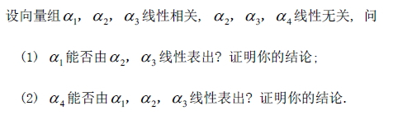

(1).能。由于线性无关，所以其部分组 $α_{2}、α_{3}$ 也线性无关；由于 $α_{2}、α_{3}$ 线性无关，而 $α_{1}、α_{2}、α_{3}$ 线性相关，所以 $α_{1}$ 可以 $α_{2}、α_{3}$ 由线性表出，并且线表系数唯一。

(2).不能。由(1).知 $α_{1}$ 可以 $α_{2}、α_{3}$ 由线性表出，并且线表系数唯一，则设 $α_{1}$ = $a·α_{2}+b·α_{3}$，则假设 $α_{4}$ 能由它们线性表出，则有 $α_{4}=k_{1}·α_{1}+k_{2}·α_{2}+k_{3}·α_{3}$，即 $α_{4}=k_{1}·\left(a·α_{2}+b·α_{3}\right)+k_{2}·α_{2}+k_{3}·α_{3}=\left(k_{2}+ak_{1}\right)·α_{2}+(k_{3}+bk_{1})·α_{3}$，即推出了 $α_{4}$ 能由 $α_{2}、α_{3}$ 线性表出，即 $α_{2}、α_{3}、α_{4}$ 线性相关，然而这与题设 $α_{2}、α_{3}、α_{4}$ 线性无关矛盾，因而 $α_{4}$ 不能由线性表出。

2. 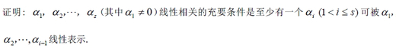

必要性证明：由于 $α_{1}，α_{2}，···，α_{s}$ 线性相关，所以存在一组不全为0的 $k_{1}，k_{2}，···，k_{s}$ 使得 $k_{1}·α_{1}+k_{2}·α_{2}+···+k_{s}·α_{s}=0$，而由于 $α_{1}≠0$，所以 $k_{1}=0$，所以至少存在一个 $k_{j}$ ∈ $k_{2}\sim k_{s}$，其值不为0。我们在这些值不等于0的系数集合{$k_{j}$}中取其中下角标最大的系数 $k_{i}$，由于除{$k_{j}$}之外的 $k_{2}\sim k_{s}$ 中的剩余系数均=0，那么 $k_{i+1}\sim k_{s}$ 均=0，此时在方程两边同时除以 $k_{i}$ 并移项，即有 $α_{i}=-\frac{k_{1}}{k_{i}}·α_{1}-···-\frac{k_{i-1}}{k_{i}}·α_{i-1}-\frac{k_{i+1}}{k_{i}}·α_{i+1}-···$**= $-\frac{k_{1}}{k_{i}}·α_{1}-···-\frac{k_{i-1}}{k_{i}}·α_{i-1}-0·α_{i+1}-···$ = $-\frac{k_{1}}{k_{i}}·α_{1}-···-\frac{k_{i-1}}{k_{i}}·α_{i-1}$**，其中i∈[2,s]——这就证明了 $α_{1}，α_{2}，···，α_{s}$ 线性相关的必要条件为：至少有个 $α_{i}$ (1<i≤s)可被 $α_{1}，α_{2}，···，α_{i-1}$ 线性表示。

充分性证明：由于存在 $α_{i}$ (1<i≤s)可被 $α_{1}，α_{2}，···，α_{i-1}$ 线性表示，则 $α_{1}，α_{2}，···，α_{i}$ 线性相关，由于部分相关则整体相关，则 $α_{1}，α_{2}，···，α_{s}$ 线性相关。——这就证明了 $α_{1}，α_{2}，···，α_{s}$ 线性相关的充分条件为：至少有个 $α_{i}$ (1<i≤s)可被线性表示。

3. 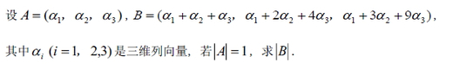

|**B**|=||=||=||=2||= 2||=2|**A**|=2

由于**B=A·**，所以|**B**|**=**|**A**|**·=**2|**A**|=2

4. http://nos.netease.com/edu-image/E18A5E4EADAB9DBC403A3D3C558BE94F.jpg?imageView&thumbnail=520x520&quality=100

由题，有(**A**-**E**)**A**=**0**，且**A**、**A**-**E**均为n阶方阵，可知r(**A**-**E**)+r(**A**)≤n。

又因r(**A**-**E**)+r(**A**)=r(**E**-**A**)+r(**A**)≥r(**E**)=n，

则r(**A**-**E**)+r(**A**)=n，即r(**A**-**E**)=n-r。

由题，有(**A**-**E**)**A**=**0**，不妨设**A**等价于其的某r个极大无关行向量组所构成的矩阵**L**= ${(α_{1}，α_{2}，···，α_{r}，0，···，0)}^{T}$，同时设(**A**-**E**)~**K**= $(β_{1}，β_{2}，···，β_{n})$，那么由于初等变换等价于左乘右乘初等矩阵，所以可得此等式**KL**=**0**，即上述等式可进一步被写为 $(β_{1}，β_{2}，···，β_{n})·{(α_{1}，α_{2}，···，α_{r}，0，···，0)}^{T}=0$，即表示 $0$ 这个行向量组，能够由 ${(α_{1}，α_{2}，···，α_{r}，0，···，0)}^{T}$，即**L**的行向量组线性表示。

由于 $α_{1}，α_{2}，···，α_{r}$ 的线性无关性，可见 $(β_{1}，β_{2}，···，β_{n})$，即**K**中每一行的前(靠左的)r个分量均被迫=0，即 $(β_{1}，β_{2}，···，β_{n})$，即**K**中前(靠左的)r个列向量均为**0**。即有**K**= $(0，0，···，0，β_{r+1}，···，β_{n})$，其中 $β_{r+1}，···，β_{n}$ 并不确定是否线性无关。即有r(**K**)≤n-r。

那么有r(**A**-**E**)+r(**A**)=r(**K**)+r(**L**)≤r+(n-r)=n，

又因r(**A**-**E**)+r(**A**)=r(**E**-**A**)+r(**A**)≥r(**E**)=n，

则r(**A**-**E**)+r(**A**)=n，即r(**A**-**E**)=n-r。

但其实在L和K这样设置的情况下，得这样写：

由题，有**A**(**A**-**E**)=**0**，不妨设**A**等价于其的某r个极大无关行向量组所构成的矩阵**L**= ${(α_{1}，α_{2}，···，α_{r}，0，···，0)}^{T}$，同时设(**A**-**E**)~**K**= $(β_{1}，β_{2}，···，β_{n})$，那么由于初等变换等价于左乘右乘初等矩阵，所以可得此等式**LK**=**0**，即上述等式可进一步被写为 ${(α_{1}，α_{2}，···，α_{r}，0，···，0)}^{T}·(β_{1}，β_{2}，···，β_{n})=0$，即表示 $0$ 这个行向量组，能够由 ${(α_{1}，α_{2}，···，α_{r}，0，···，0)}^{T}$，即**L**的列向量组线性表示——这就尴尬了。

我们得到**KL**=**0**，才能真正得到想要的结果。**A**(**A**-**E**)=**0**或者**KL**=**0**两边转置，没有实质效果。L与K的反设置也没有实质效果。

若我们用(**A**-**E**)**A**=**0**，得到的却是**K’L’**=**0**，得不到**KL**=**0**。

这道题的故事：

乘法：r(**A**)+r(**B**)≤n：

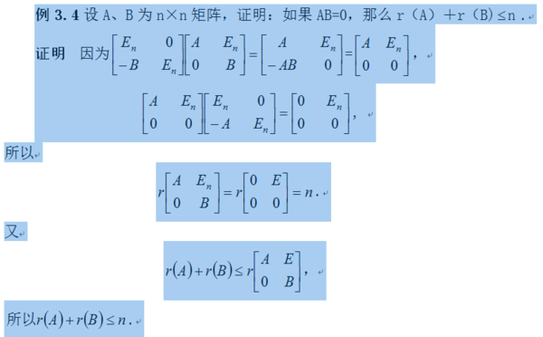

r(**A**)+r(**B**)≤n 的拓展：(或者是r(AB)≥，配合“r(AB)≤其中的任意一个”出奇效)

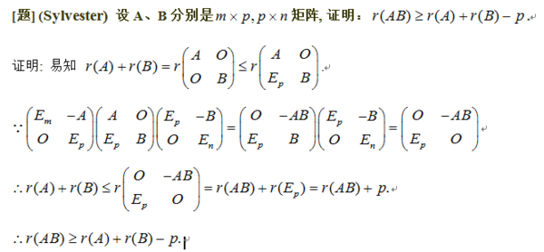

它的再拓展：

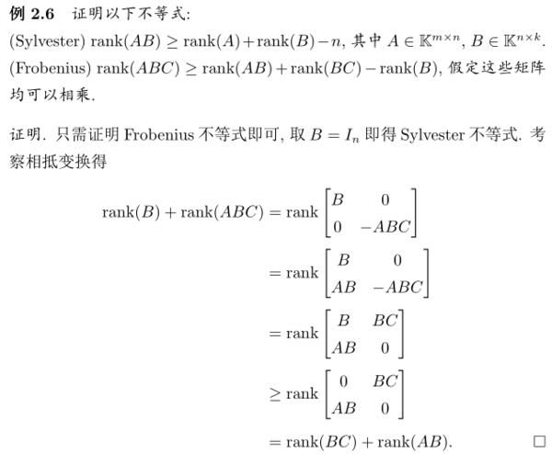

关于伴随矩阵：设A为方阵：

若r(A)=n，则对A·A*=|A|E两边取行列式，可知满秩的A的行列式|A|≠0，得到|A*|≠0，则r(A*)也满秩。

若r(A)<n-1，则A的所有n-1阶子式均=0，则根据伴随矩阵的定义，可知A*为0阵。

若r(A)=n-1，则A有一个n-1阶子式≠0，则根据伴随矩阵的定义，可知A*也有一个对应的1阶子式≠0，所以至少有r(A*)≥1。又因为r(A·A*)+n≥r(A)+r(A*)，则有r(|A|E)+n≥n-1+r(A*)，即有r(0·E)+1≥r(A*)，即有1≥r(A*)。综上r(A*)=1。

加法：r(A)+r(B)≥n：

设矩阵是m×n的，A=[α1,α2,……αn],B=[β1,β2,……,βn]

那么A+B=[α1+β1,α2+β2,……αn+βn]

r(A+B)=r(α1+β1,α2+β2,……αn+βn)

由于α1+β1,α2+β2,……αn+βn可由 α1,α2,……αn,β1,β2,……,βn线性表出；所以r(A+B)≤r(α1,α2,……αn,β1,β2,……,βn)

由于α1,α2,……αn,β1,β2,……,βn可由(α1,α2,……αn中的任意一组极大无关组+β1,β2,……,βn 中的任意一组极大无关组)所构成的向量组线性表示出；所以 r(α1,α2,……αn,β1,β2,……,βn)≤r(α1,α2,……αn中的任意一组极大无关组,β1,β2,……,βn 中的任意一组极大无关组)≤r(α1,α2,……αn)+r(β1,β2,……,βn)=r(A)+r(B)

所以：r(A+B)≤r(A)+r(B)；若记r(α1,α2,……αn,β1,β2,……,βn)=r(A|B)，则根据以上步骤，还将有r(A+B)≤r(A|B)≤r(A)+r(B)

这个同样的问题的分块矩阵证明方法：

由于：矩阵乘积的秩不大于每一个因子的秩，两个因子中有一个是可逆的，它们乘积的秩等于另一个因子的秩。

所以根据 $\left(\begin{matrix}A & B \\ 0 & 0\end{matrix}\right)·\left(\begin{matrix}E & 0 \\ E & 0\end{matrix}\right)$ = $\left(\begin{matrix}A+B & 0 \\ 0 & 0\end{matrix}\right)$，可知r(A+B)=r $\left(\begin{matrix}A+B & 0 \\ 0 & 0\end{matrix}\right)$ ≤r $\left(\begin{matrix}A & B \\ 0 & 0\end{matrix}\right)$ =r $\left(\begin{matrix}A & B\end{matrix}\right)$。

又因r $\left(\begin{matrix}A & B\end{matrix}\right)$ =r $\left(\begin{matrix}A & B \\ 0 & 0\end{matrix}\right)$ ≤r $\left(\begin{matrix}A & B \\ 0 & B\end{matrix}\right)$ =r $\left(\begin{matrix}A & 0 \\ 0 & B\end{matrix}\right)$ =r(A)+r(B)，所以r(A+B)≤r(A|B)≤r(A)+r(B)

设向量组A与向量组B的秩相等,且向量组A能由向量组B线性表示,证明向量组A与向量组B等价?

向量组A能由向量组B线性表示的充分必要条件是 r(B)=r(B,A).

【充分条件(必要性)很容易证：若A=BC则r(B)=r(B,0)=r(B,BC)=r(B,A)，或者用向量组的方法：由题，B的一个极大无关组C能够线表B，B能线表A，所以C能线表A，所以C能线表(A,B)，所以C是(A,B)的一个极大无关组，所以r(B,A)=r(C)=r(B)。

必要条件(充分性)的证明：

r(B,A)=r(B)=r(C)，由于r(C)=r(B,A)，所以C的极大线性无关组等价于(B,A)的极大线性无关组，即C是(B,A)的极大线性无关组，则(B,A)可由C线表，而C与B等价，所以(B,A)可由B线表，所以A可由B线表。————或者用反证法：假设A的列向量组中存在一个列向量不能被B的列向量们线表，则r(B,A)>r(B)，而r(B,A)=r(B)，所以A的每个列向量均能被B的列线表，所以向量组A能由B线表。】

或者用：

向量组B能由向量组A线性表示  
<=> B 可由 A 的极大无关组线性表示  
<=> A 的极大无关组 也是 (A,B)的极大无关组  
<=> r(A) = r(A,B)

证明:由已知向量组A能由向量组B线性表示

所以 r(B) = r(B,A).

又由已知 r(A)=r(B)

所以 r(A)= r(B)= r(B,A) = r(A,B)

所以 向量组B能由向量组A线性表示.

所以 向量组A与向量组B等价.